„Igrajmo se – upoznajemo školjkaše i puževe“,
„ Budi znanstvenik i ti “
U sklopu projekta „Igrajmo se“ registriranog na platformi eTwinning, 29. ožujka 2021. održana je radionica „Upoznajemo školjkaše i puževe“. Radionica je održana u 2.a razredu Osnovne škole Šimuna Kožičića Benje, a nositeljice aktivnosti su učiteljica 2.a Sandra Tomić i profesorica Jelena Barbarić – Gaćina iz Prirodoslovno – grafičke škole. Uslijed epidemiološke situacije i propisanih mjera radionica je održana kombinirano – u virtualnom i razrednom okruženju.
Na početku radionice profesorica Barbarić – Gaćina je preko platforme Zoom popričala s učenicima o razlikama između školjkaša i puževa, gdje su učenici uočili razlike u građi ljušturice između školjke i puža. Učenici su naveli neke školjkaše i puževe koje poznaju, a zatim su na primjerima puža bačvaša, šljema i turbana uočili vezu između građe i naziva tih puževa. Učenici su prepoznali neke zaštićene vrste Jadranskog mora kao što su periska, bačvaš, prstac, te naveli kad su se i kako s njima susreli. Na kraju su nabrojali kako se u svakodnevnom životu koriste školjkaši i puževi, što znači zaštićena vrsta i objasnili su da se zaštićene vrste trebaju čuvati i ne smiju vaditi iz mora.
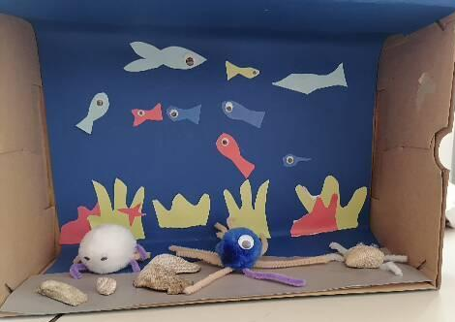
Slika 1. i 2. Modeli života u moru
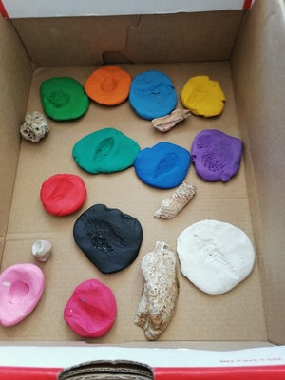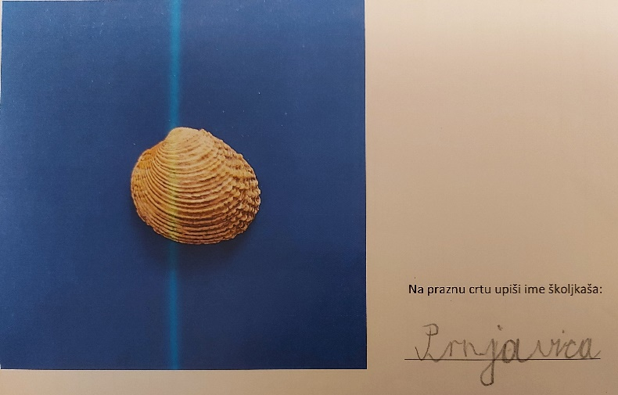
Slika 3. Otisci u plastelinu Slika 4. Radni listić za učenike
Nakon toga učenici su odradili radionicu prepoznavanja školjkaša i puževa koja je uključivala 12 vrsta (6 školjkaša i 6 puževa). Učenici su dobili listiće sa slikama školjkaša i puževa. Trebali su pronaći puža ili školjku sa slike i karticu s njihovim nazivom na kojem je bila napisana neka informacija o toj vrsti. Nakon toga su učenici tu vrstu predstavili ostalim učenicima.
Najzabavniji dio radionice bila je izrada otisaka puževa i školjki u plastelinu kao i modela od kartonskih kutija, plastelina, kolaža, pom poms loptica i sl. na temu života u moru. Time je uz likovni, radionica poslužila za provjeru usvojenosti nastavnih sadržaja iz Prirode i društva „Vode u mojem zavičaju“ na drugačiji način, pri čemu je do izražaja došla kreativnost učenika.
Radionica „Upoznajemo puževe i školjkaše“ druga je radionica održana u sklopu projekta „Igrajmo se“ koji je pokrenut na inicijativu profesorice Josipe Stipanov iz Prirodoslovno – grafičke škole.
U istom razredu je u sklopu projekta “ Igrajmo se „ održana i radionica iz fizike „ Budi znanstvenik i ti„ u kojoj su učenici 2.a razreda samostalno izveli dva pokusa iz fizike: leteća riža i lebdeća voda. Nastavnica Josipa Stipanov je poslala snimke pokusa sa objašnjenjima pokusa učiteljici Sandri Tomić. Evaluacija je provedena kroz radne listiće. Djeca su uspješno samostalno izvela oba pokusa. Rezultati pokusa su ih većinom iznenadili. Naučili su ponešto o atmosferskom tlaku i o sili trenja. Suradnjom smo svi bili zadovoljni pa smo dogovorili nastavak iste i za sljedeću godinu.
Slike 3. i 4. Leteća riža 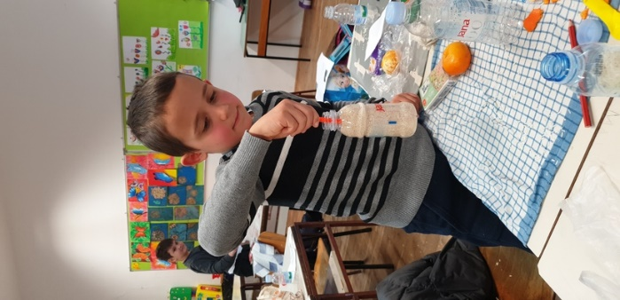 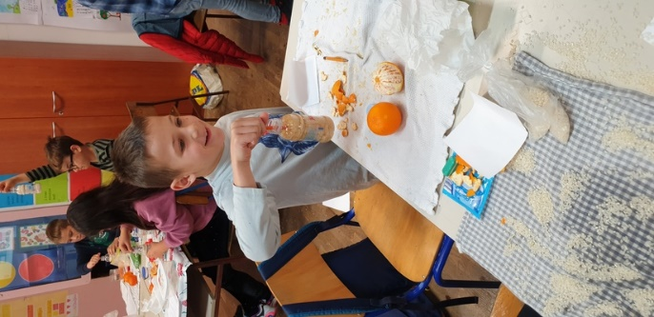
Slike 5. i 6.Radni listić listić za pokus lebdeća voda 